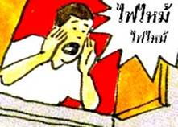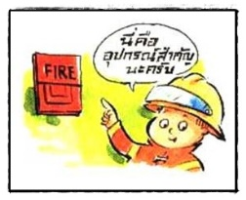**แผนการระงับเหตุฉุกเฉินจากเพลิงไหม้**

ปฐมพยาบาลเบื้องต้น

ผู้พบเหตุเพลิงไหม้

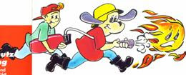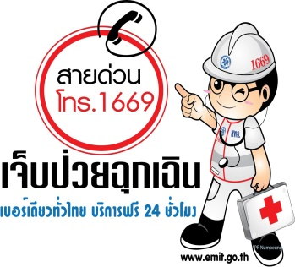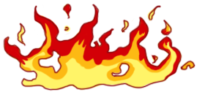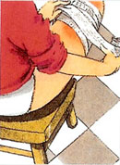

ประเมินสถานการณ์

รายงานเหตุการณ์ ข้อมูล ความเสียหายเบื้องต้นผู้บังคับบัญชา

ดับเพลิงที่ฐานเพลิงจนเพลิงสงบ

1. ไปที่เกิดเหตุ
2. ตัดแยกกระแสไฟฟ้า
3. ตัดตอนการลำเลียงของไวไฟ
4. ควบคุมเพลิง/ดับเพลิง

เรียกรถพยาบาลเพื่อนำผู้บาดเจ็บส่งโรงพยาบาล

1.ใช้น้ำสะอาด ราด รด หรือแช่ผู้บาดเจ็บจากไฟลวก เพื่อลดความเจ็บปวดของบาดแผล หยุดการทำลายจากความร้อน

2. หากผู้บาดเจ็บสวมแหวน นาฬิกา กำไล ให้รีบถอดออก เพราะไม่นานบริเวณที่ถูกความร้อนจะเกิดอาการบวม

* ตะโกนบอกและกด Fire Alarm ถ้ามี
* แจ้งประสานงานเหตุฉุกเฉินและผู้บังคับบัญชา เข้าประเมินสถานการณ์เบื้องต้น